ЭСТАФЕТА по развитию речевого дыхания
«Веселые приключения гусениц»
Тренажеры для развития речевого дыхания на эстафету
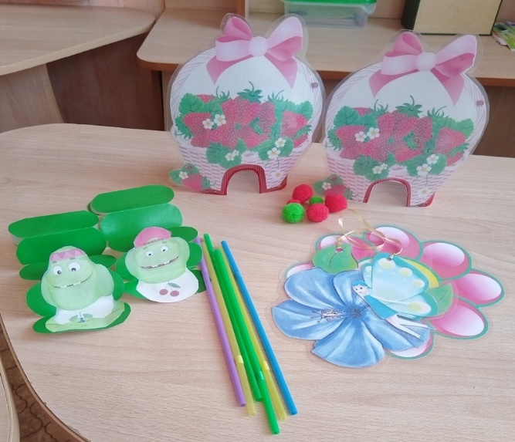

Изготовила
учитель-логопед Цыганова М.В.

Цель: формирование правильного речевого дыхания посредством дидактических игр и упражнений.
Задачи: развивать умение выполнять плавный длительный выдох, направлять струю воздуха в нужном направлении. - формировать навыки правильного речевого дыхания; - укреплять мышцы лица и грудной клетки; - повышать умственную работоспособность детей; - стимулировать интерес к занятиям.
Оборудование: костюм героя, материалы для эстафеты: фигурки гусениц, тренажер «сдуй бабочку», тренажер «собери ягоды», рабочие места для участников: столы и стулья;
Взаимодействие участников осуществляется следующим образом: ведущий координирует участников эстафеты, участники команд строятся друг за другом, через одного родитель, ребенок, встают напротив 2х столов, подготовленных для эстафеты. Все задания ведущий показывает, как выполнять на ветерке, дальше команды приступают к выполнению. Ведущий и ветерок следят за правильным выполнением упражнений.
- Конкурс «Догонялки»
Ведущий: Кого я вижу?! Это же мои хорошие друзья, мы часто с ними играем вместе, я сдуваю листочки, а они пытаются их поймать. Друзья, а вы узнали кто это? (Показывает фигурки гусениц участникам, они отвечают)
Конечно, это гусеницы Вупсень и Пупсень
Ведущий: Итак, первый конкурс заключается в том, что мы с вами будем помогать гусеницам доползти до листочка, с помощью нашего дыхания.
(Ведущий показывает, как правильно делать вдох и как правильно выдыхать, чтобы гусеница «ползла». Как только гусеница доползает до цветка, бежит следующий участник, обегает стол, и также, с помощью направленного выдоха через коктейльную трубочку, помогает гусенице вернуться к началу, итак поочередно пока все участники не выполнят задание).
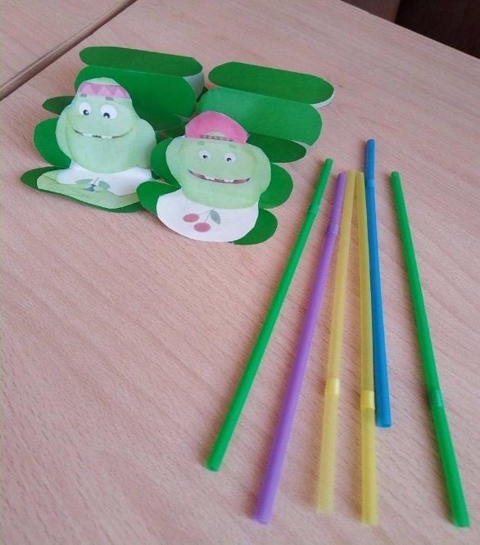
- Конкурс «Наполни корзинку»
Ведущий: Наши гусеницы устали, пусть немного отдохнут, а мы с вами поможем им набрать ягод в корзинки. Вам нужно с помощью воздушной струи(выдоха), закатить «ягоду» (шарики в виде ягод) в «корзинку».
Взаимодействие участников осуществляется следующим образом: как только участник задувает шарик в «корзинку», его сменяет следующий. Также демонстрируется правильное выполнение, а потом ведущий координирует команды.
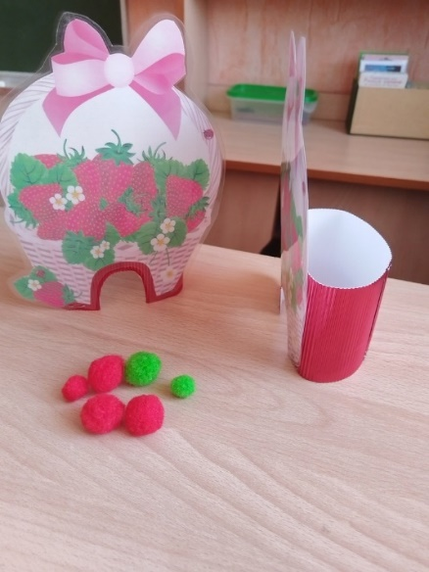
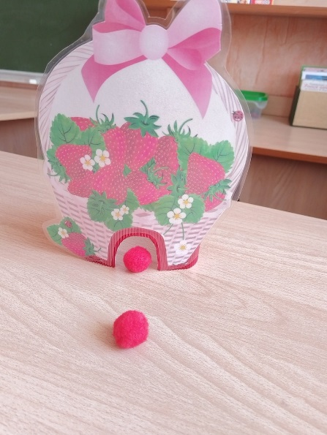

- Конкурс «Сдуй бабочку с цветка»
Ветерок: Гусеницы иногда хулиганят, и вот они подшутили над бабочками, но шутка получилась не смешной и даже немного злой, они обмазали цветы липким медом, и бабочки не могут улететь, давайте мы им поможем, а гусеницам скажем что так делать не хорошо. С помощью воздушной струи нужно сдуть бабочку, находящуюся на цветке
Участники по очереди выполняют задание.
